**Анализ объективности проведения всероссийских проверочных работ в МБОУ СОШ пос. Лесной (весна) 2023г.**

1. **Общая информация об участниках ВПР – 2023 в МБОУ СОШ пос. Лесной**

*Таблица 1 – Участники ВПР – 2023 в МБОУ СОШ пос. Лесной*

|  |  |  |  |  |  |  |
| --- | --- | --- | --- | --- | --- | --- |
| **Предмет** | **4 класс** | **5 класс** | **6 класс** | **7 класс** | **8 класс** | **11 класс** |
| чел./% от общего числа учащихся | | | | | |
| Русский язык | 5/100 | 2/100 | 2/100 | 1/100 | 3/60 | – |
| Математика | 4/80 | 2/100 | 2/100 | 1/100 | 5/100 | – |
| Биология | – | 2/100 | – | 1/100 | 5/100 | – |
| География | – | – | 2/100 | – | – | – |
| Иностранный язык | – | – | – | 1/100 | – | – |
| История | – | 2/100 | 2/100 | 1/100 | 5/100 | – |
| Обществознание | – | – | – | – | – | – |
| Окружающий мир | 2/40 | – | – | – | – | – |
| Физика | – | – | – | – | 5/100 | – |
| Химия | – | – | – | – | – | – |

1. **Сравнение отметок, полученных участниками ВПР – 2023 в МБОУ СОШ пос. Лесной, с отметками в муниципалитете, регионе, стране**

Анализ по отметкам позволяет определить, насколько сильно отличаются отметки учащихся данной ОО от результатов в целом по муниципалитету, краю, стране. Для проведения анализа используются данные отчета «Статистика по отметкам», представленного в личном кабинете ОО на сайте ФИС ОКО.

**Анализ по отметкам 4 класс.** Проанализируем общиетаблицы отметок, представленные на рис. 1,2,3. Как мы видим, в учреждении учащиеся 4 классов по русскому языку получили за работу преимущественно отметку «3» и «4», что в целом выше, чем результаты остальных участников работы на разных уровнях, но при этом имеем высокий показатель в сравнении другими уровнями по отметке «2». По математике учащиеся показали лучшие результаты в сравнении с участниками на других уровнях по базовым знаниям, по положительным отметкам учреждение показало результаты ниже. По окружающему миру мы видим самые лучшие показатели, качество 100%.

*Рис. 1. Статистика отметок по русскому языку учащихся 4 класса.*

*Рис. 2. Статистика отметок по математике учащихся 4 класса.*

*Рис. 3. Статистика отметок по окружающему миру учащихся 4 класса.*

**Анализ по отметкам 5 класс.** Проанализируем общие таблицы отметок, представленные на рис. 4,5,6,7. По данным таблиц мы видим качество обученности учащихся 0%. Работы выполнены на отметки «2» и «3», что в разы выше показателей других уровней.

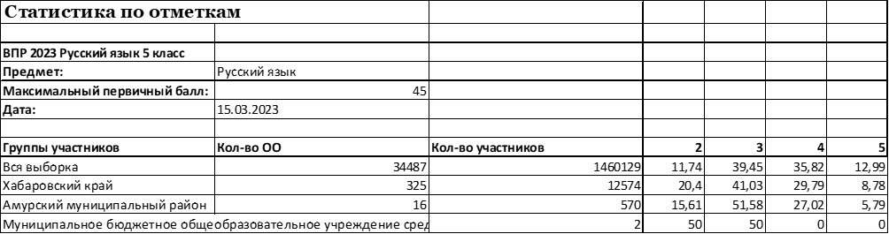

*Рис. 4. Статистика отметок по русскому языку учащихся 5 класса.*

*Рис. 5. Статистика отметок по математике учащихся 5 класса.*

*Рис. 6. Статистика отметок по биологии учащихся 5 класса.*

*Рис. 7. Статистика отметок по истории учащихся 5 класса.*

**Анализ по отметкам 6 класс.** Проанализировав общие таблицы отметок, представленные на рис. 8,9,10,11, что в учреждении учащиеся 6 классов по предметам получили в основном за работы отметку «4».Данные показатели лучше, чем показатели остальных участников работы на разных уровнях. По остальным показателям по этим предметам учреждение не уступает. Но среди учащихся 6 класса получена одна неудовлетворительная отметка по русскому языку.

*Рис. 8. Статистика отметок по русскому языку учащихся 6 класса.*

*Рис.9. Статистика отметок по математике учащихся 6 класса.*

*Рис. 10. Статистика отметок по истории учащихся 6 класса.*

*Рис. 11. Статистика отметок по географии учащихся 6 класса.*

**Анализ по отметкам 7 класс.** Проанализируем общие таблицы отметок, представленные на рис. 12-16. Как видно из данных таблиц, в учреждении в 7 классе одна учащаяся, которая почти по всем предметам получила за работы положительные отметки, что намного превышает показатели по остальным уровням. Но также имеется предмет, по которому получена отметка «2» (английский язык), и этот показатель намного выше, чем показатели по участникам на других уровнях.

*Рис. 12. Статистика отметок по русскому языку учащихся 7 класса.*



*Рис. 13. Статистика отметок по математике учащихся 7 класса.*

*Рис. 14. Статистика отметок по биологии учащихся 7 класса.*

*Рис. 15 Статистика отметок по истории учащихся 7 класса.*

*Рис. 16. Статистика отметок по английскому языку учащихся 7 класса.*

**Анализ по отметкам 8 класс.** Проанализируем общие таблицы отметок, представленные на рис. 17-20. Как видно из данных таблиц, в учреждении учащиеся 8 класса по все предметам получили за работы отметки от «2»до«5».Почти по всем показателям мы видим превышение над участниками работ на разных уровнях. Отметка «2» была получена учащимися по русскому языку и математике, где показатель выше 60%.

*Рис. 17. Статистика отметок по русскому языку учащихся 8 класса.*

*Рис. 18. Статистика отметок по математике учащихся 8 класса.*

*Рис. 19. Статистика отметок по физике учащихся 8 класса.*

*Рис. 20. Статистика отметок по истории учащихся 8 класса.*

1. **Сравнительный анализ результатов ВПР-2023_ в МБОУ СОШ пос. Лесной с отметками по журналу.**

| **Класс** | **Доля учащихся, понизивших результат**  *(Отметка < Отметка по журналу)* | **Доля учащихся, подтвердивших результат**  *(Отметка = Отметке по журналу)* | **Доля учащихся, повысивших результат**  *(Отметка > Отметка по журналу)* |
| --- | --- | --- | --- |
| **Русский язык** | | | |
| 4 | 60 | 40 |  |
| 5 | 100 |  |  |
| 6 | 50 | 50 |  |
| 7 | 100 |  |  |
| 8 | 100 |  |  |
| **Математика** | | | |
| 4 | 40 | 60 |  |
| 5 | 100 |  |  |
| 6 | 50 | 50 |  |
| 7 |  |  | 100 |
| 8 | 100 |  |  |
| **Окружающий мир** | | | |
| 4 |  | 100 |  |
| **История** | | | |
| 4 |  |  |  |
| 5 | 50 | 50 |  |
| 6 |  | 100 |  |
| 7 | 100 |  |  |
| 8 | 20 | 60 | 20 |
| **Биология** | | | |
| 4 |  |  |  |
| 5 | 50 | 50 |  |
| 6 |  |  |  |
| 7 | 100 |  |  |
| 8 |  |  |  |
| **Обществознание** | | | |
| 4 |  |  |  |
| 5 |  |  |  |
| 6 |  |  |  |
| 7 |  |  |  |
| 8 |  |  |  |
| **География** | | | |
| 4 |  |  |  |
| 5 |  |  |  |
| 6 |  | 100 |  |
| 7 |  |  |  |
| 8 |  |  |  |
| **Английский язык** | | | |
| 4 |  |  |  |
| 5 |  |  |  |
| 6 |  |  |  |
| 7 | 100 |  |  |
| 8 |  |  |  |
| **Физика** | | | |
| 4 |  |  |  |
| 5 |  |  |  |
| 6 |  |  |  |
| 7 |  |  |  |
| 8 | 80 | 20 |  |

Данные таблицы говорят о том, что для 4-8 классов имеются признаки несоответствия отметок. Наименьшие отклонения в расхождениях между отметками по журналу учащихся и результатами ВПР у обучающихся 4 класса.

Наибольшие отклонения в расхождениях между отметками по журналу учащихся и результатами ВПР, наблюдаются у обучающихся 5,7,8-го класса: имеются отклонения в отметках по ВПР в сторону их занижения по сравнению с отметками по журналу.

Среди представленных для сравнения классов результаты учащихся 6 и 7 классов имеют более выраженные признаки необъективности, что требует дополнительного анализа и проведения работы администрации ОО с учителями данных классов.

1. **Распределение первичных баллов ВПР – 2023_ в МБОУ СОШ пос. Лесной**

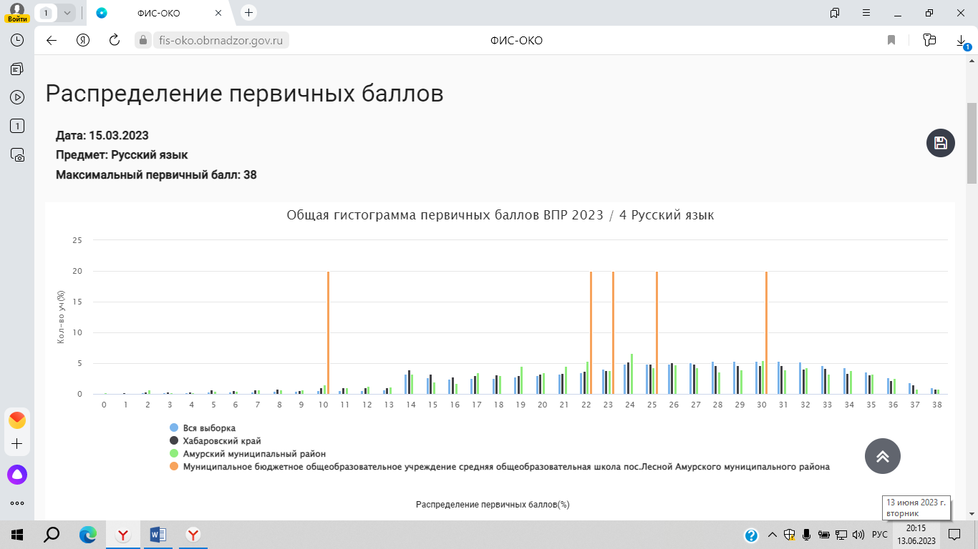

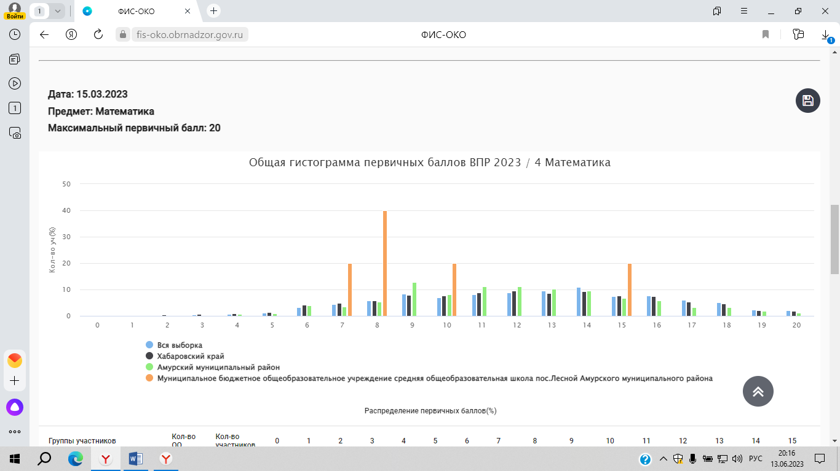

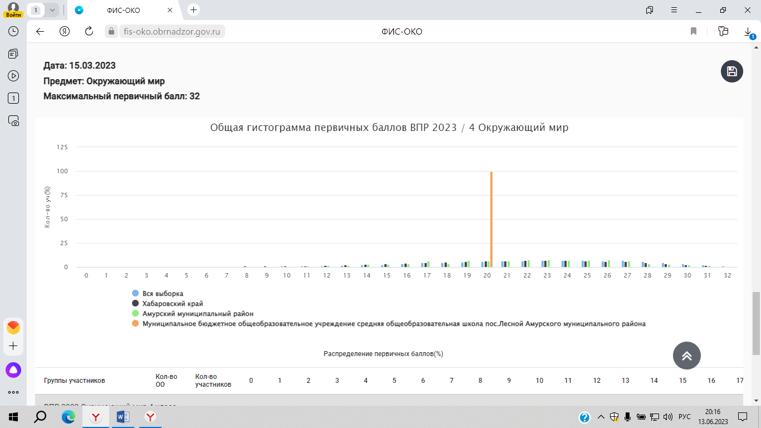

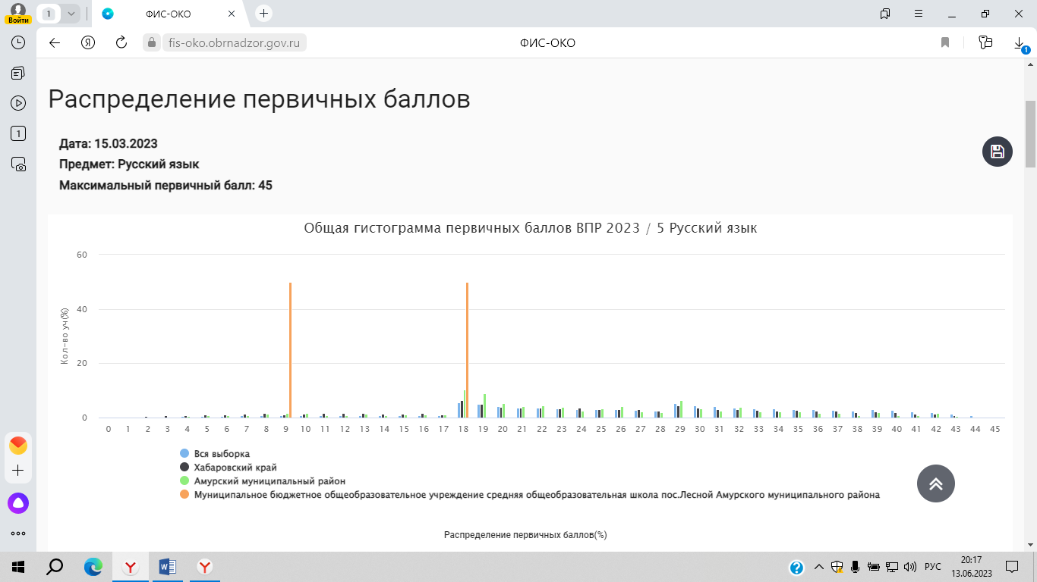

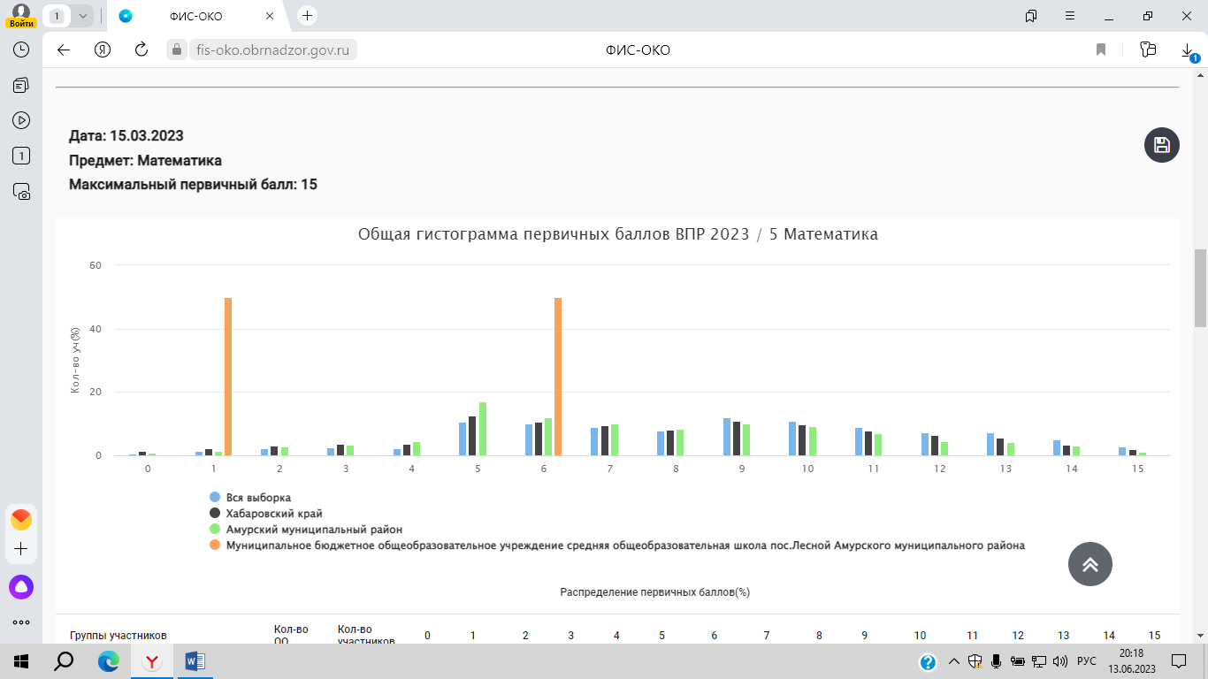

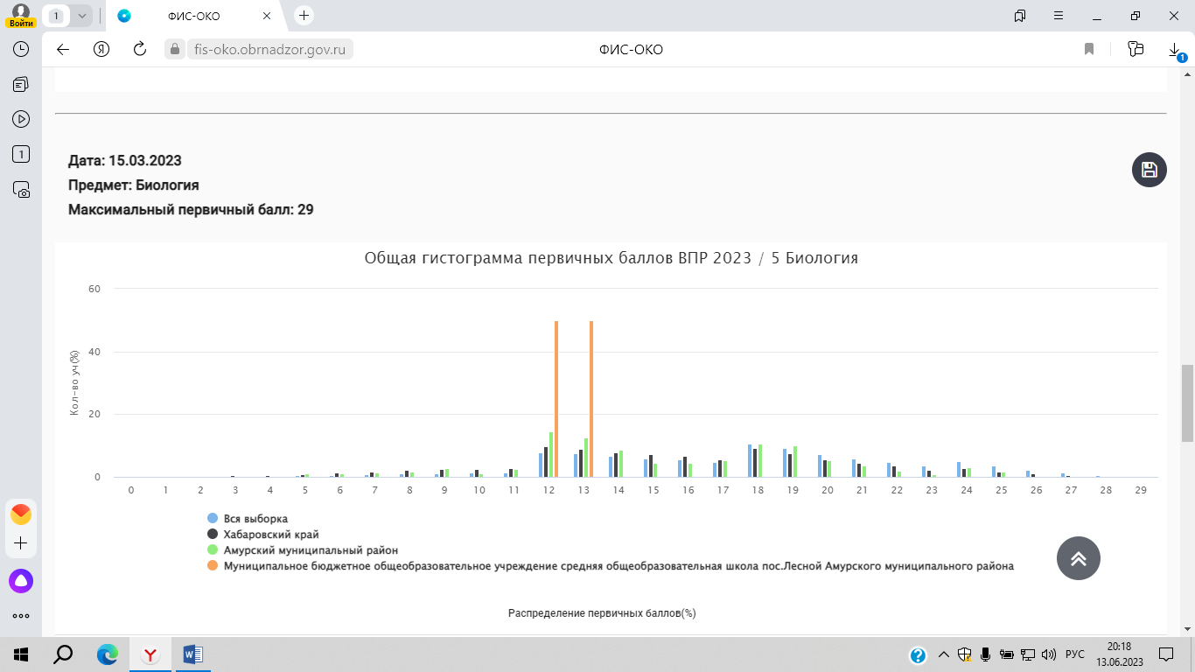

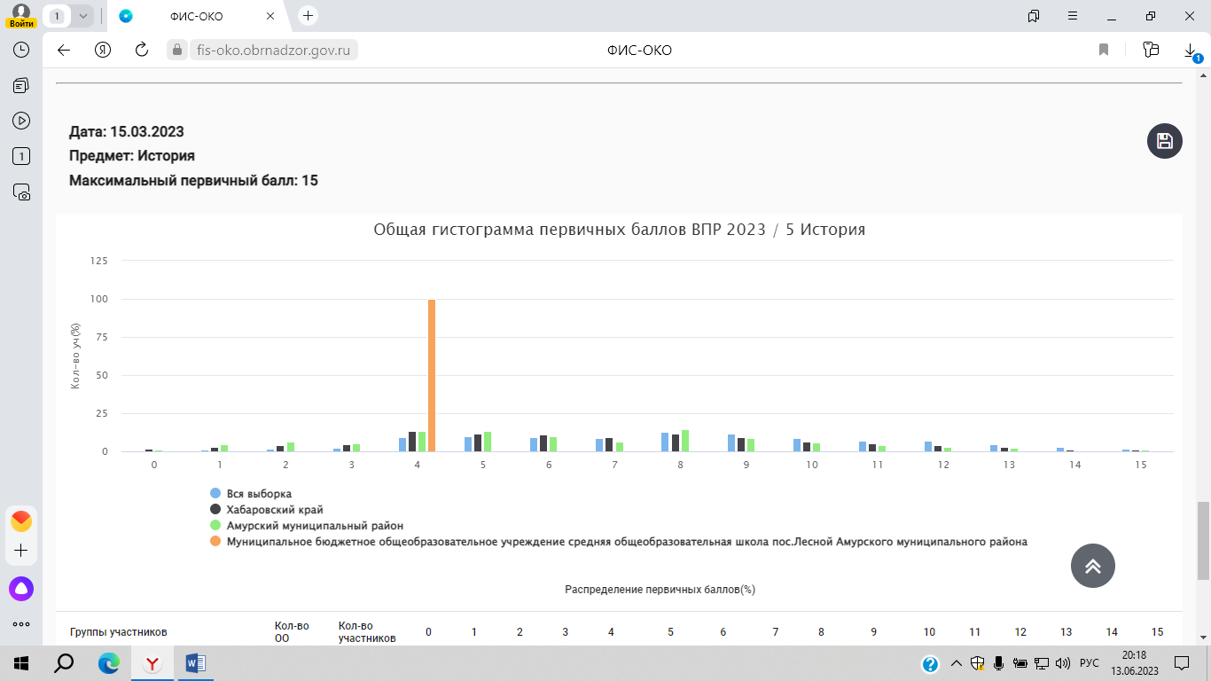

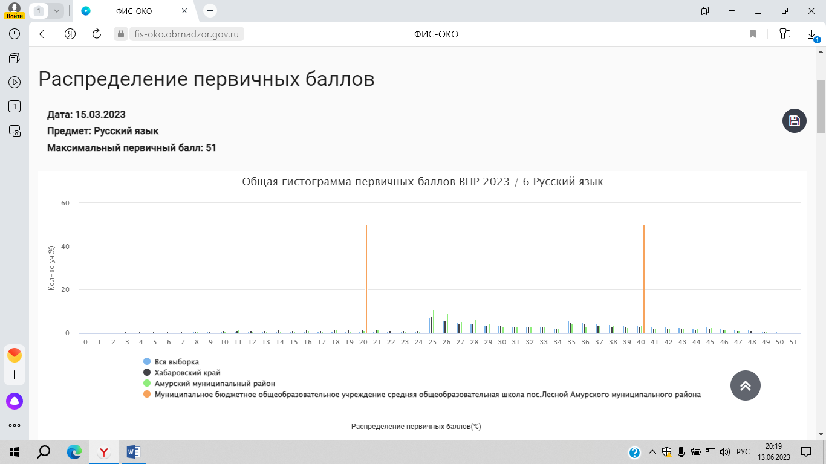

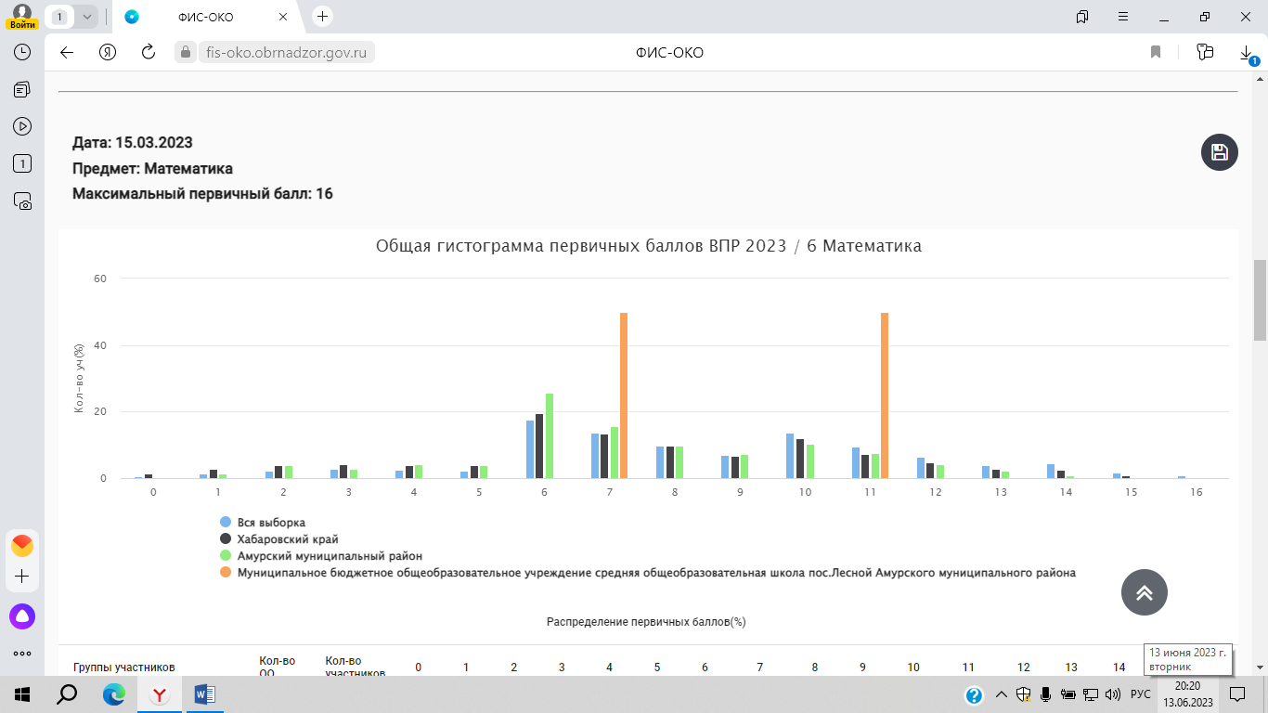

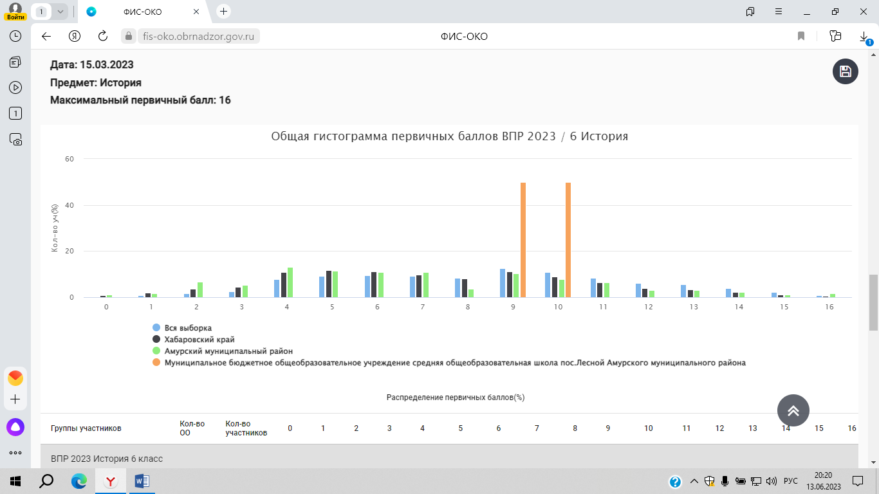

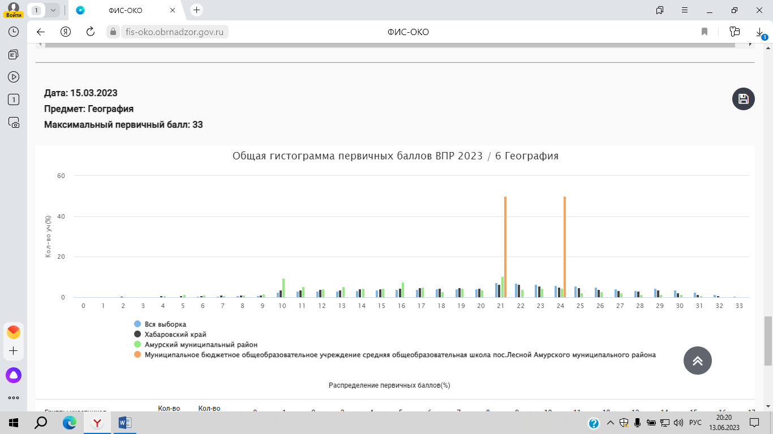

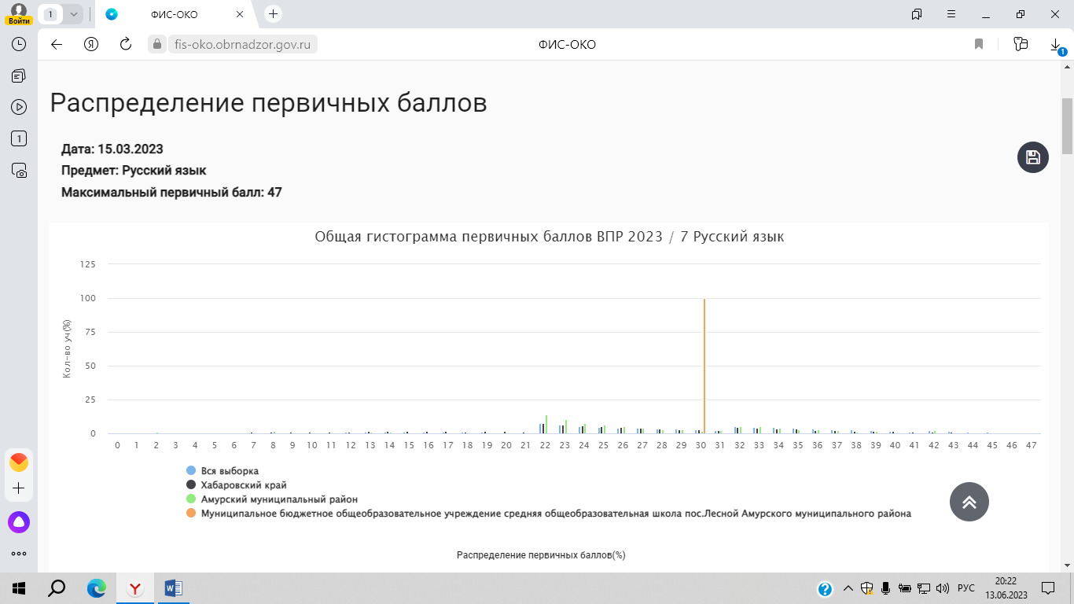

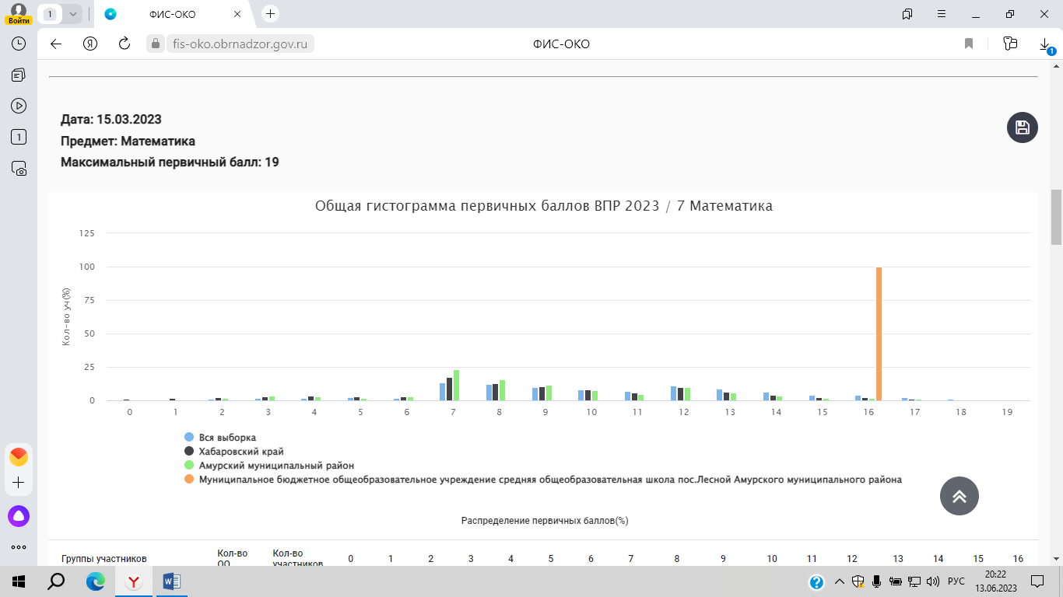

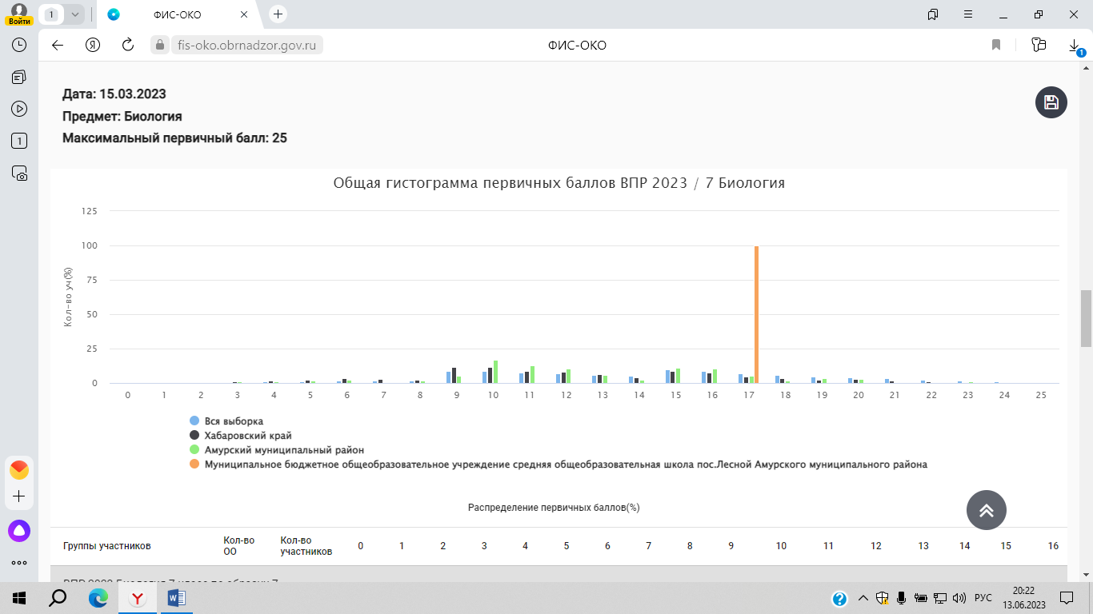

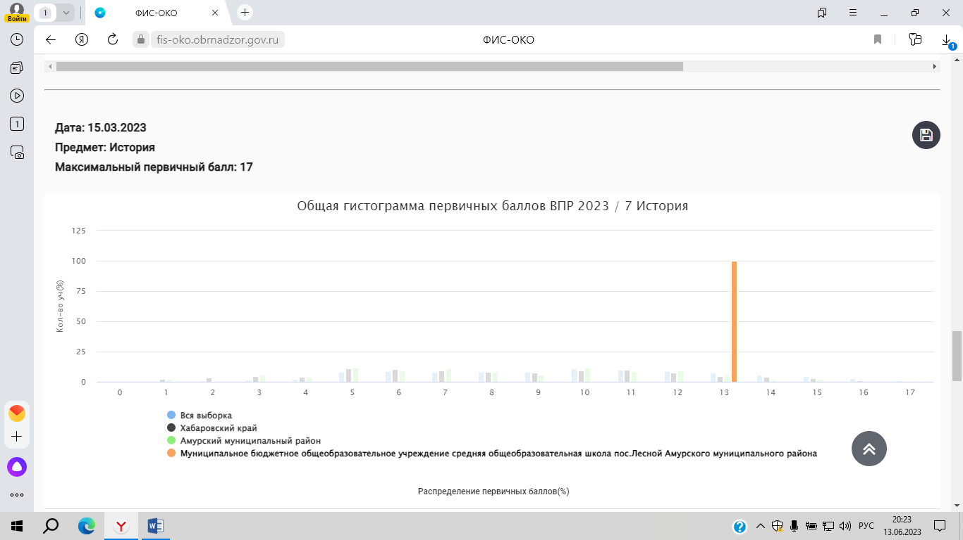

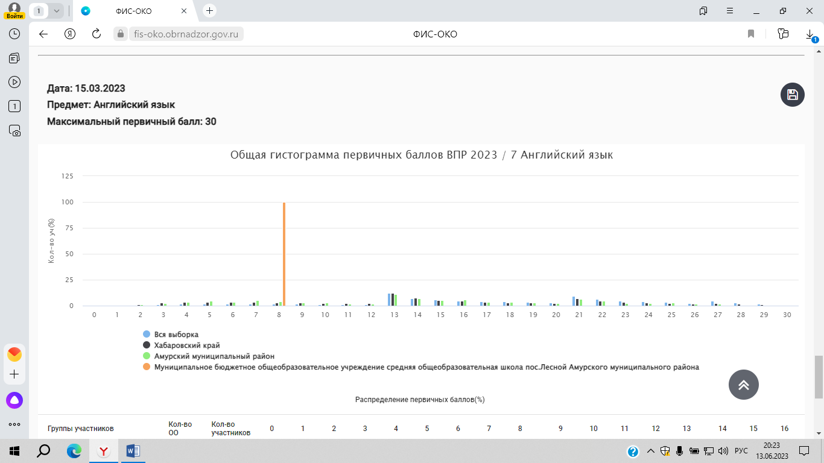

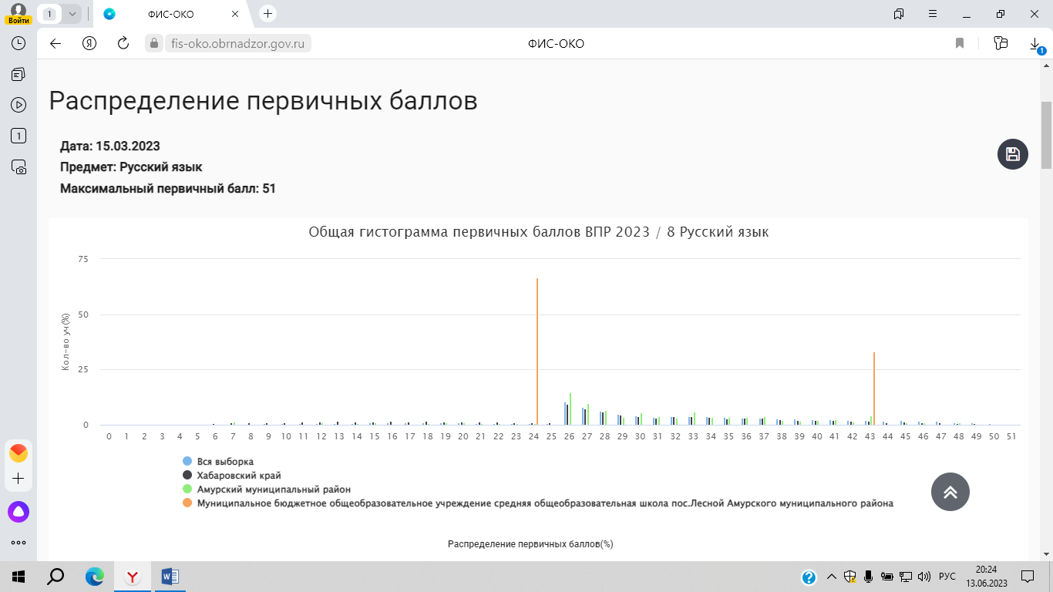

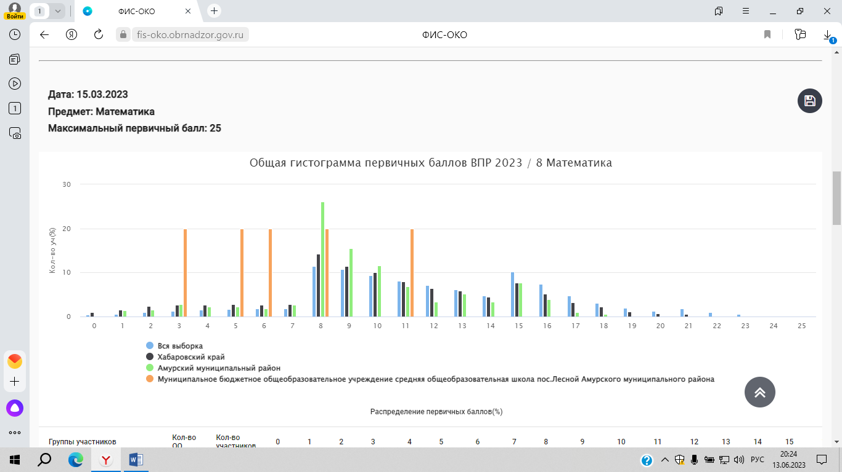

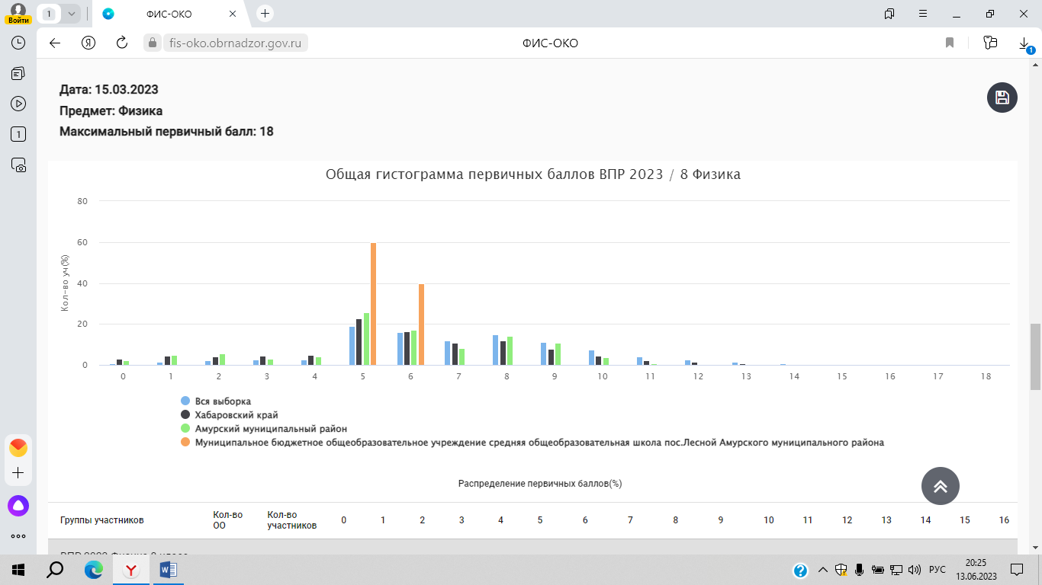

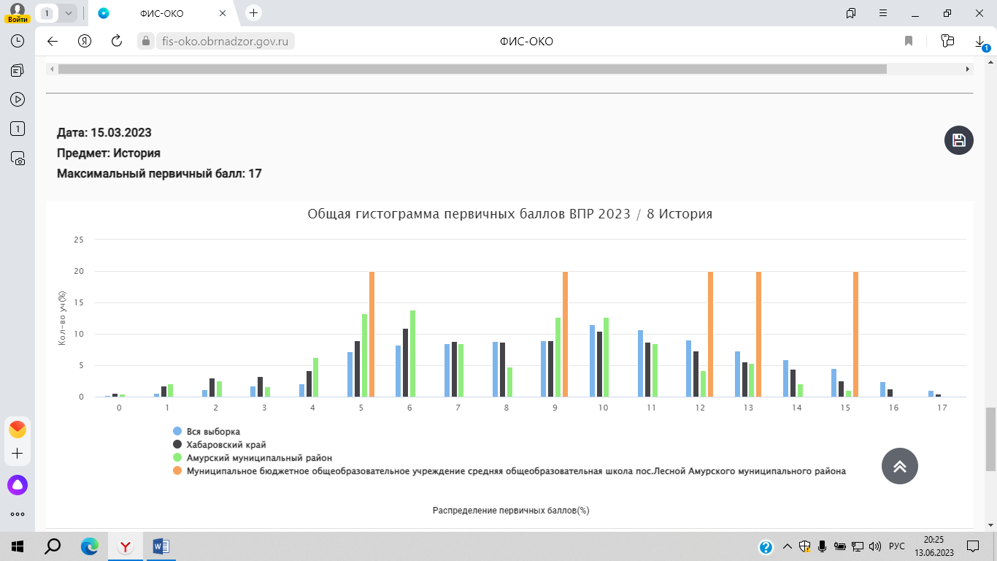

1. **Результаты выполнения отдельных заданий проверочной работы в МБОУ СОШ пос. Лесной**



В соответствии с представленными выше данными можно сделать следующие выводы:

1. Большинство заданий проверочной работы было выполнено учащимися ОО хуже, чем в целом по муниципалитету и краю (1К1,1К2, 2, 4, 6, 7, 8, 11, 12.2, 14, 15, 16);

2. Решаемость некоторых заданий работы в ОО оказалась выше, чем в целом по муниципалитету и краю (3, 5, 9, 10, 12.1, 13);

3. Не все задания проверочной работы были выполнены более 50% учащихся 4 классов ОО, это означает, что необходимо провести анализ причин снижения решаемости этих заданий, предусмотреть часы на повторение «западающих» у участников тем;

4. Среди заданий проверочной работы есть те, которые были выполнены более 80% участников работы в ОО, что говорит о высоком уровне сформированности умений, проверяемых данными заданиями;



1. Менее 50% заданий проверочной работы было выполнено учащимися ОО лучше, чем в целом по муниципалитету и краю (3, 4, 6.1, 6.2, 11);

2. Большая часть заданий работы в ОО оказалась ниже, чем в целом по муниципалитету и краю, либо не решены (1, 2, 5, 8, 9), некоторые задания не выполнены (7, 1, 12)

3. Среди заданий проверочной работы есть те, которые были выполнены более 60-80% участников работы в ОО, что говорит о высоком уровне сформированности умений, проверяемых данными заданиями;



В соответствии с представленными выше данными можно сделать следующие выводы:

1. Большая часть заданий проверочной работы было выполнено учащимися ОО лучше, чем в целом по муниципалитету и краю (1, 2, 3.2, 5, 6.1, 7.1, 8.1, 8.2, 9.1, 9.2, 9.3, 10.1, 10.2К3);

2. Результаты некоторых заданий работы в ОО оказалась ниже, чем в целом по муниципалитету и краю или не выполнены;

3. Но в целом многие задания проверочной работы были выполнены более 50% учащихся 4 классов ОО.

4. Среди заданий проверочной работы есть те, которые были выполнены более 80% участников работы в ОО.



В соответствии с представленными выше данными можно сделать следующие выводы:

1. Почти все заданий проверочной работы были выполнены учащимися 5 класса ОО хуже, чем в целом по муниципалитету и краю;

2. Из всей работы лишь одно задание было выполнено выше уровня края и муниципалитета, и восемь заданий не выполнены;

Низкий результат выполнения заданий может говорить об не очень успешных педагогических практиках формирования соответствующих умений и преподавания отдельных тем, что должно быть освещено на заседании школьного методического объединения.



В соответствии с представленными выше данными можно сделать следующие выводы:

Большинство заданий проверочной работы было выполнено учащимися 5 класса ОО хуже, чем в целом по муниципалитету и краю, только два задания были выполнены выше всех уровней, более половины заданий не были выполнены правильно; Низкий результат выполнения этих заданий может говорить об не очень успешных педагогических практиках формирования соответствующих умений и преподавания отдельных тем, что должно быть освещено на заседании школьного методического объединения.



В соответствии с представленными выше данными можно сделать следующие выводы:

1. Большинство заданий проверочной работы было выполнено учащимися 5 класса ОО лучше, чем в целом по муниципалитету и краю;

2. Некоторые задания были выполнены хуже, чем в крае и муниципалитете (1.2, 1.3, 3.1, 4.1, 4.2, 5, 7.2), некоторые задания были выполнены неправильно; Хороший результат выполнения этих заданий может говорить об успешных педагогических практиках формирования соответствующих умений и преподавания отдельных тем, что должно быть освещено на заседании школьного методического объединения.



В соответствии с представленными выше данными можно сделать следующие выводы:

1. Почти все задания проверочной работы была выполнена учащимися 5 класса ОО хуже, чем в целом по муниципалитету и краю, кроме задания 1;

2. Более половины заданий выполнены менее 50% или не выполнены верно, что говорит о не сформированности соответствующих знаний и умений;



В соответствии с представленными выше данными можно сделать следующие выводы:

1. Большинство заданий проверочной работы было выполнено учащимися 6 класса ОО лучше, чем в целом по муниципалитету и краю;

2. Решаемость некоторых заданий работы в ОО оказалась ниже, чем в целом по муниципалитету и краю, лишь одно задание было выполнено всеми учащимися неверно;

3. Четыре задания проверочной работы были выполнены менее 50% учащихся 6 классов ОО, это означает, что необходимо провести анализ причин снижения решаемости этих заданий, предусмотреть часы на повторение «западающих» у участников тем;

4. Среди заданий проверочной работы есть те, которые были выполнены более 80% участников работы в ОО, что говорит о высоком уровне сформированности умений, проверяемых данными заданиями.



В соответствии с представленными выше данными можно сделать следующие выводы:

1. Большинство заданий проверочной работы было выполнено учащимися ОО лучше, чем в целом по муниципалитету и краю (50% и более);

2. Решаемость некоторых заданий работы в ОО оказалась ниже, чем в целом по муниципалитету и краю, лишь одно задание было выполнено неверно;



В соответствии с представленными выше данными можно сделать следующие вывод: почти все задания проверочной работы были выполнены учащимися 6 класса ОО лучше, чем в целом по муниципалитету и краю (50% и более), кроме двух заданий, которые учащиеся не смогли выполнить верно;



В соответствии с представленными выше данными можно сделать следующие выводы:

1. Большинство заданий проверочной работы было выполнено учащимися 6 класса ОО лучше, чем в целом по муниципалитету и краю (около половины заданий выполнено на 100%), что говорит о высоком уровне сформированности умений, проверяемых данными заданиями;

2. Результаты по некоторым заданиям работы в ОО оказалась ниже, чем в целом по муниципалитету и краю (1.1), три задания выполнены на 0%;



В соответствии с представленными выше данными можно сделать следующие выводы:

1. Большинство заданий проверочной работы было выполнено учащимися 7 класса ОО лучше, чем в целом по муниципалитету и краю;

2. Решаемость некоторых заданий работы в ОО оказалась ниже, чем в целом по муниципалитету и краю (1К1, 5, 14), а также шесть заданий, которые были выполнены неверно (2К3, 4.1., 4.2, 12, 13.1, 13.2);

4. Около половины заданий проверочной работы были выполнены более 80% участников работы в ОО, что говорит о высоком уровне сформированности умений, проверяемых данными заданиями.



В соответствии с представленными выше данными можно сделать следующие выводы: большинство заданий проверочной работы было выполнено учащимися ОО лучше, чем в целом по муниципалитету и краю (100%), что говорит о высоком уровне сформированности умений, проверяемых данными заданиями, лишь три задания не выполнены учащейся;



В соответствии с представленными выше данными можно сделать следующие выводы: большая часть заданий проверочной работы было выполнено учащимися ОО лучше, чем в целом по муниципалитету и краю (100%) что говорит о высоком уровне сформированности умений, проверяемых данными заданиями, одно задание выполнено 50% и одно задание не полнено;



В соответствии с представленными выше данными можно сделать следующие выводы:

1. Большинство заданий проверочной работы было выполнено учащимися ОО лучше, чем в целом по муниципалитету и краю (100%), что говорит о высоком уровне сформированности умений, проверяемых данными заданиями;

2. Решаемость некоторых заданий работы в ОО оказалась ниже, чем в целом по муниципалитету и краю (4, 5), три задания не решены (2, 7.1, 10.2), это означает, что необходимо провести анализ причин снижения решаемости этих заданий, предусмотреть часы на повторение «западающих» у участницы тем.



В соответствии с представленными выше данными можно сделать следующий вывод: менее половины заданий проверочной работы было выполнено учащимися 7 класса ОО лучше, чем в целом по муниципалитету и краю (1, 3К1, 3К2, 6). Остальные задания не выполнены (2, 3К3, 3К4, 5), это означает, что необходимо провести анализ причин снижения решаемости этих заданий, предусмотреть часы на повторение «западающих» у участницы тем.



В соответствии с представленными выше данными можно сделать следующие выводы:

1. Около трети из всех заданий проверочной работы было выполнено учащимися 8 класса ОО лучше, чем в целом по муниципалитету и краю;

2. Большинство заданий работы в ОО оказалась ниже, чем в целом по муниципалитету и краю;

3. Есть задания проверочной работы, которые были выполнены 100% участников работы в ОО, что говорит о высоком уровне сформированности умений, проверяемых данными заданиями;



В соответствии с представленными выше данными можно сделать следующие выводы:

1. Более половины заданий проверочной работы было выполнено учащимися ОО лучше, чем в целом по муниципалитету и краю (1, 2, 6, 16.1, 16.2, 17);

2. Решаемость некоторых заданий работы в ОО оказалась ниже, чем в целом по муниципалитету и краю (3, 7, 11, 14), менее половины заданий не выполнено (4, 5, 9, 10, 12, 13, 18, 19);

3. Не все задания проверочной работы были выполнены более 50% учащихся 8 класса ОО, это означает, что необходимо провести анализ причин снижения решаемости этих заданий, предусмотреть часы на повторение «западающих» у участников тем;

4. Среди заданий проверочной работы есть те, которые были выполнены более 80% участников работы в ОО, что говорит о высоком уровне сформированности умений, проверяемых данными заданиями;



В соответствии с представленными выше данными можно сделать следующие выводы:

1. Менее половины заданий проверочной работы было выполнено учащимися 8 класса ОО лучше, чем в целом по муниципалитету и краю (3, 5, 8, 10);

2. Решаемость большинства заданий работы в ОО оказалась ниже, чем в целом по муниципалитету и краю;

3. Не все задания проверочной работы были выполнены более 50% учащихся 8 класса ОО, это означает, что необходимо провести анализ причин снижения решаемости этих заданий, предусмотреть часы на повторение «западающих» у участников тем;



В соответствии с представленными выше данными можно сделать следующие выводы:

1. Большинство заданий проверочной работы было выполнено учащимися 8 класса ОО лучше, чем в целом по муниципалитету и краю;

2. Решаемость одного задания работы в ОО оказалась ниже, чем в целом по муниципалитету и краю (4), одно задание не было выполнено (8);

3. Среди заданий проверочной работы есть те, которые были выполнены более 80% участников работы в ОО, что говорит о высоком уровне сформированности умений, проверяемых данными заданиями.

**6. Анализ выполнения заданий группами участников в МБОУ СОШ пос. Лесной**

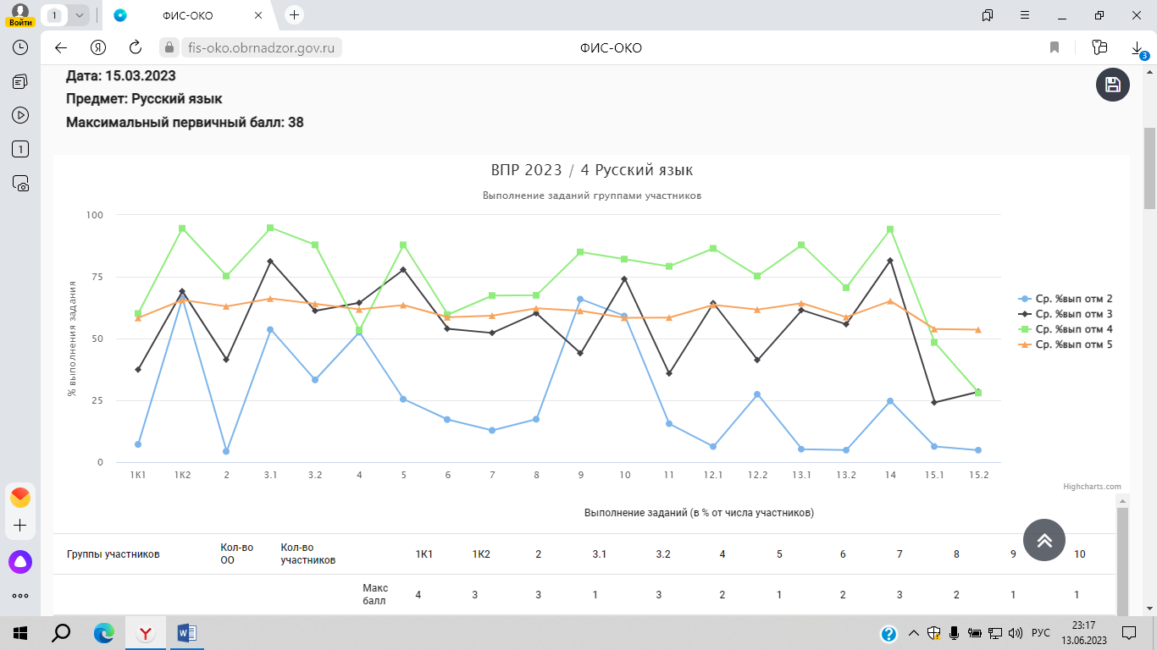

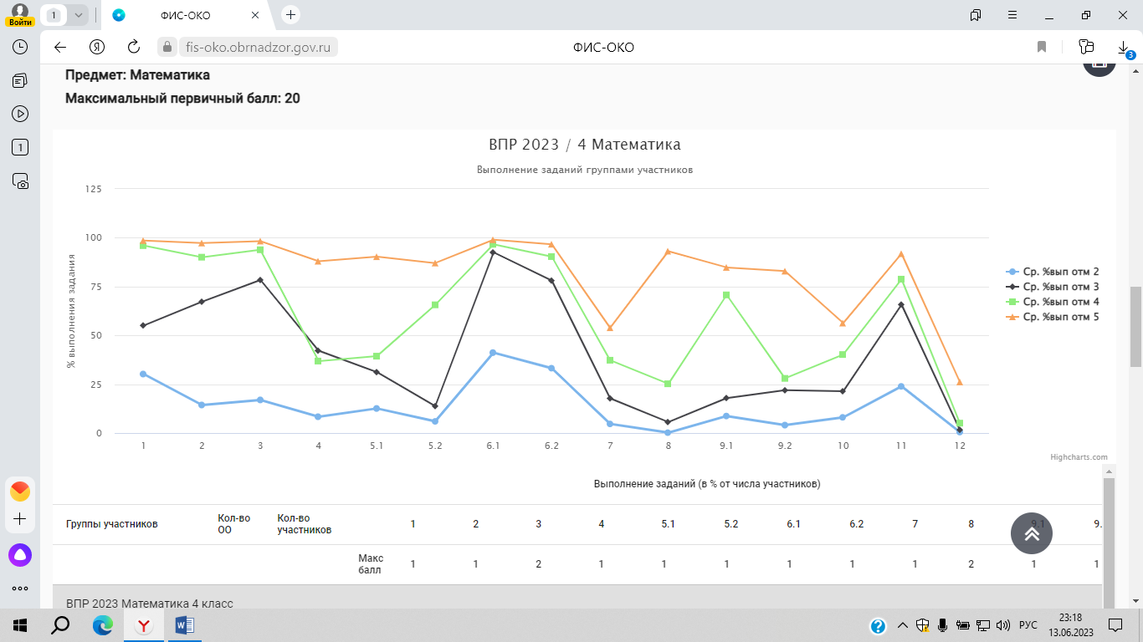

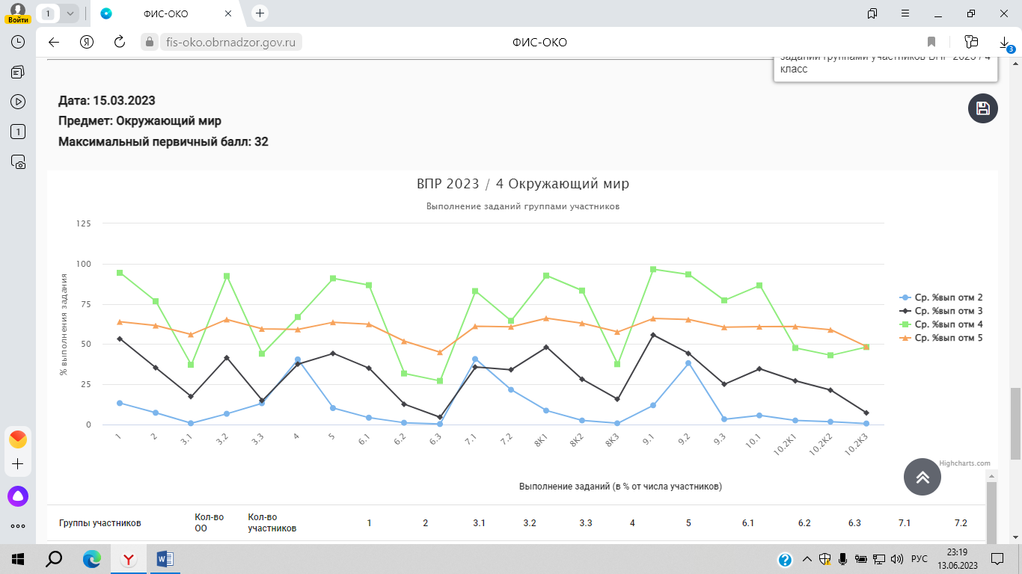

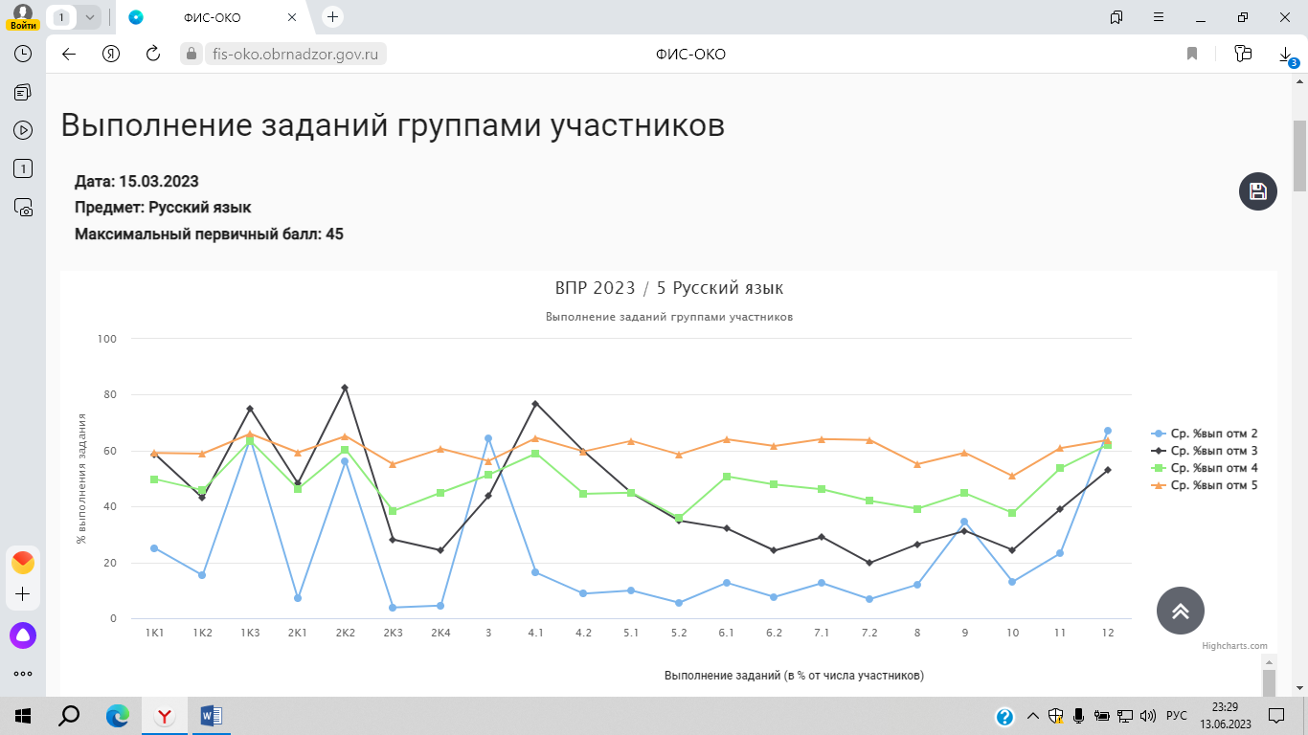

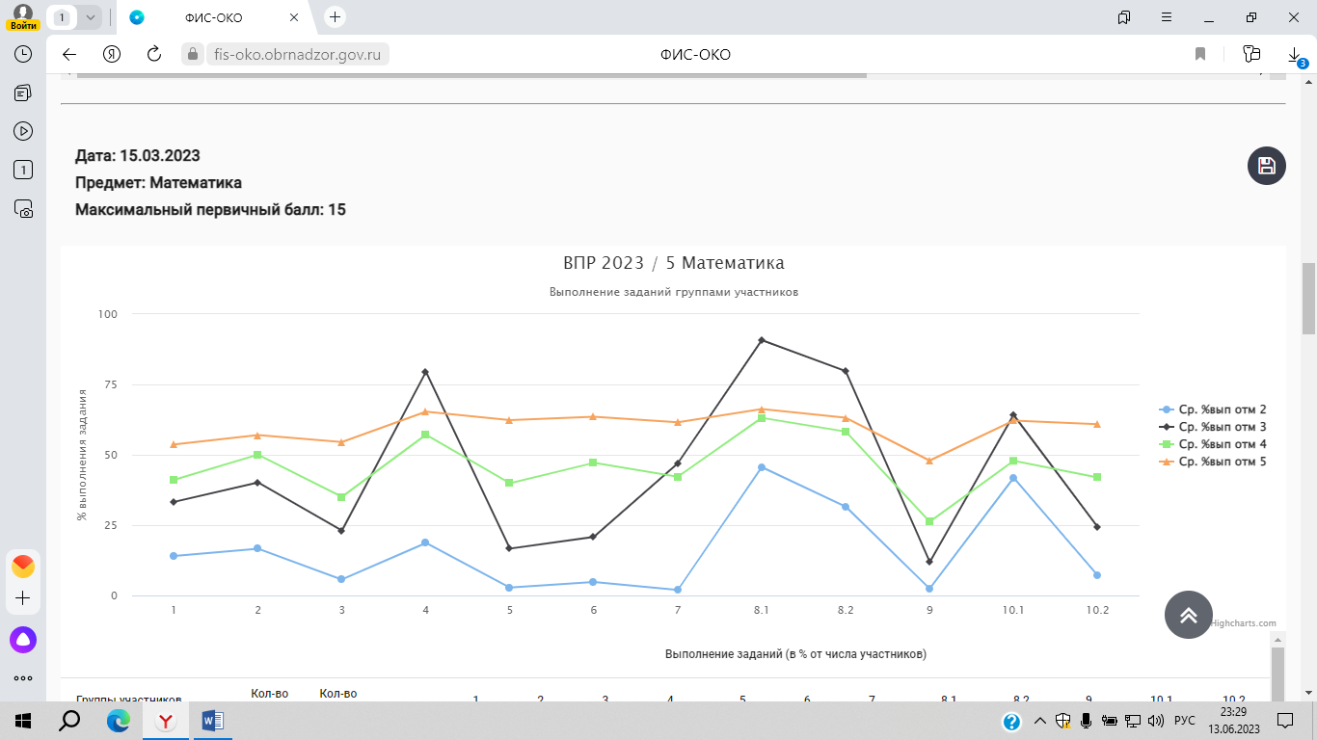

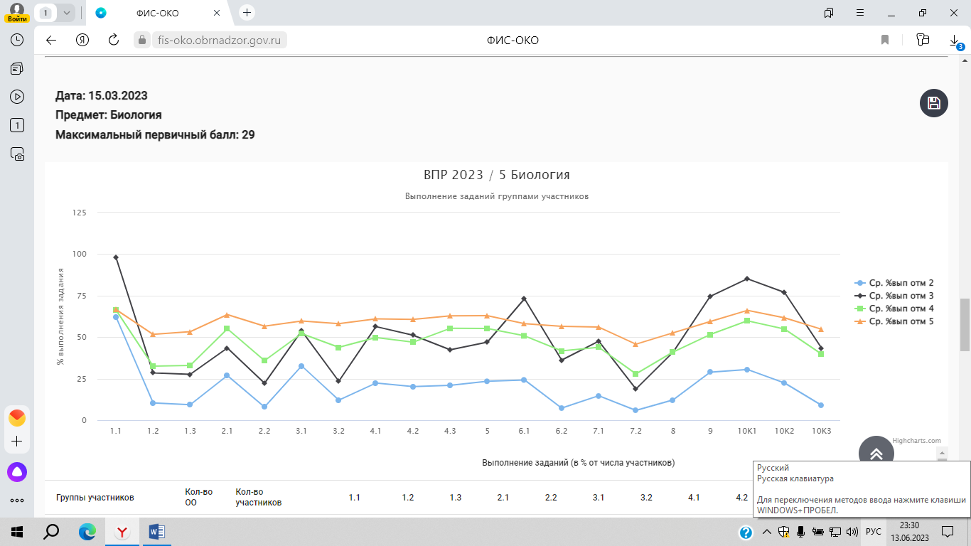

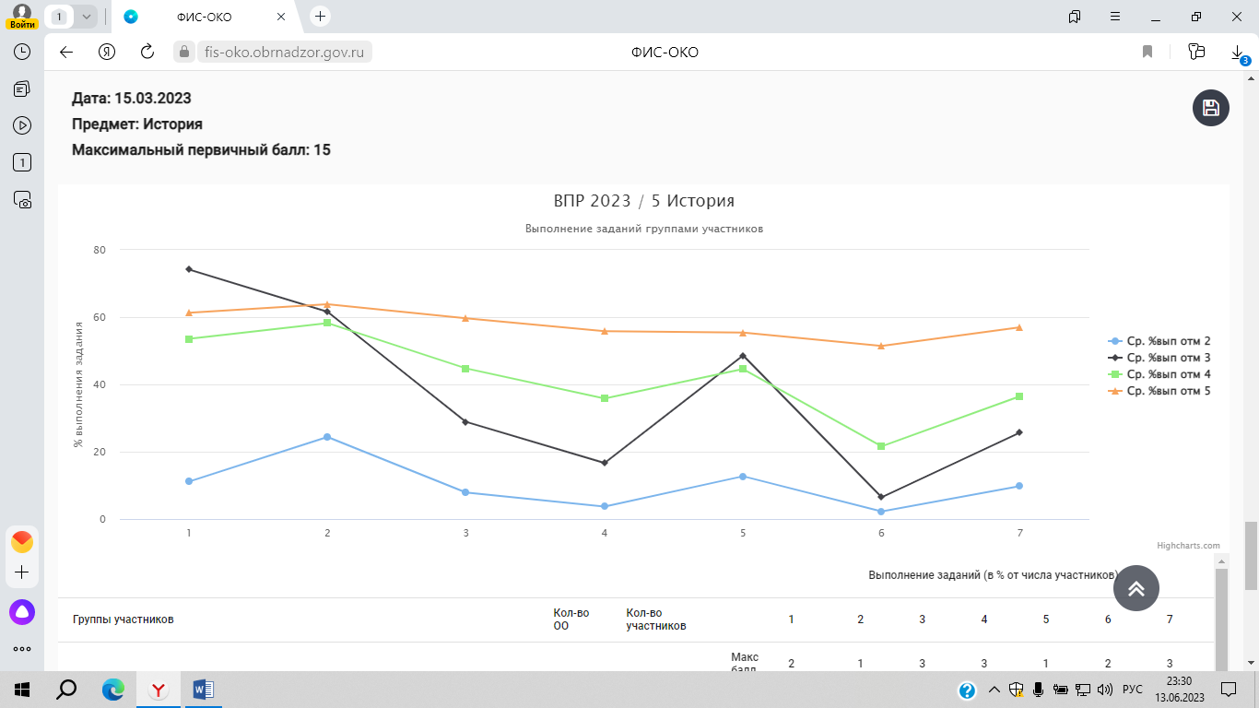

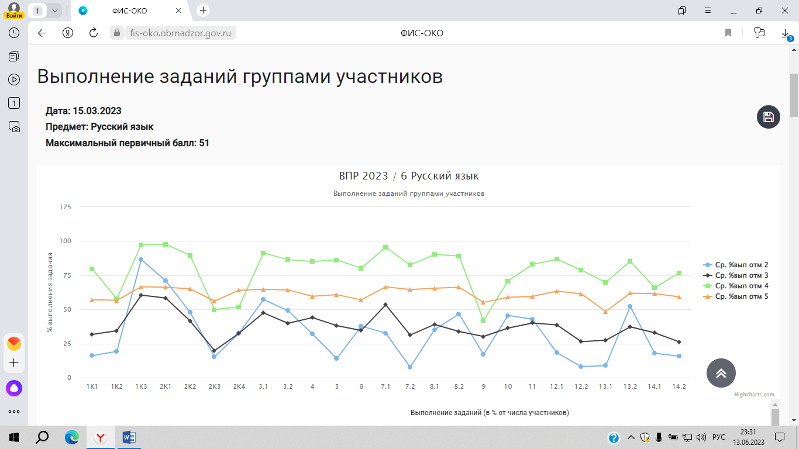

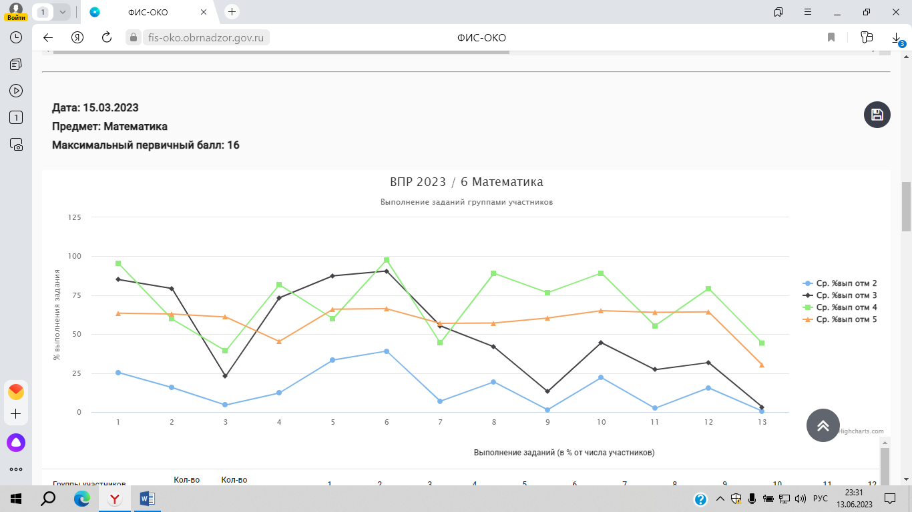

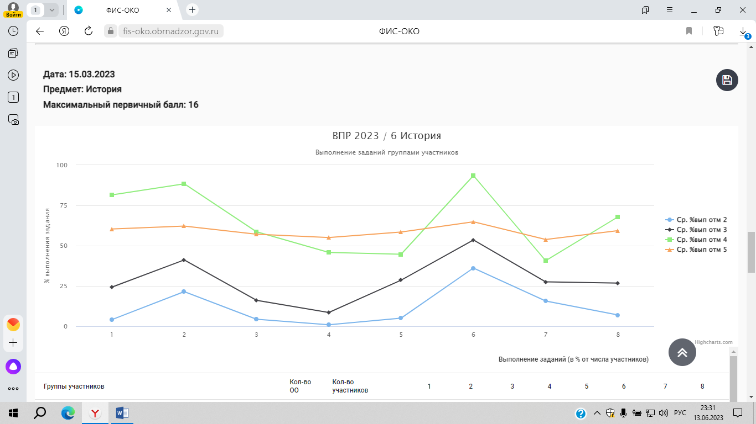

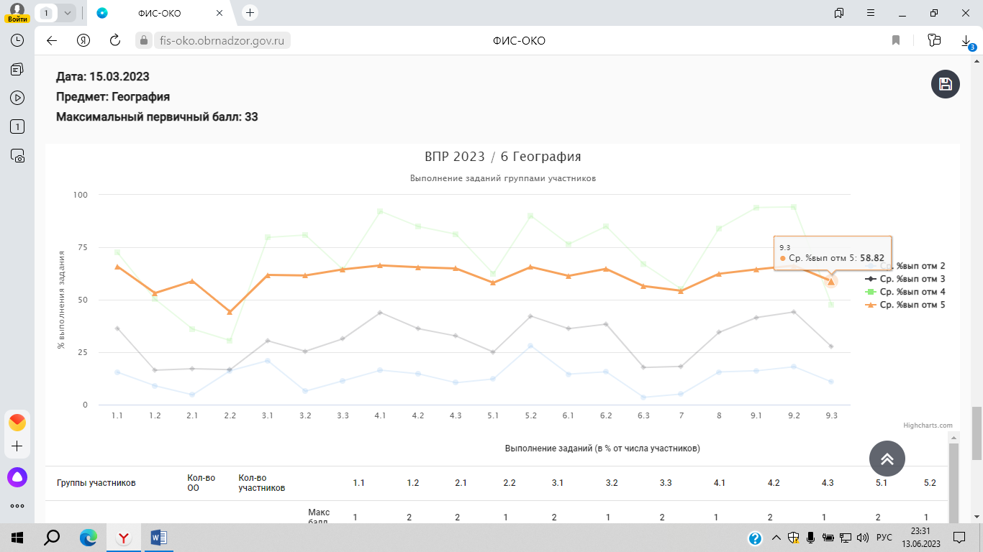

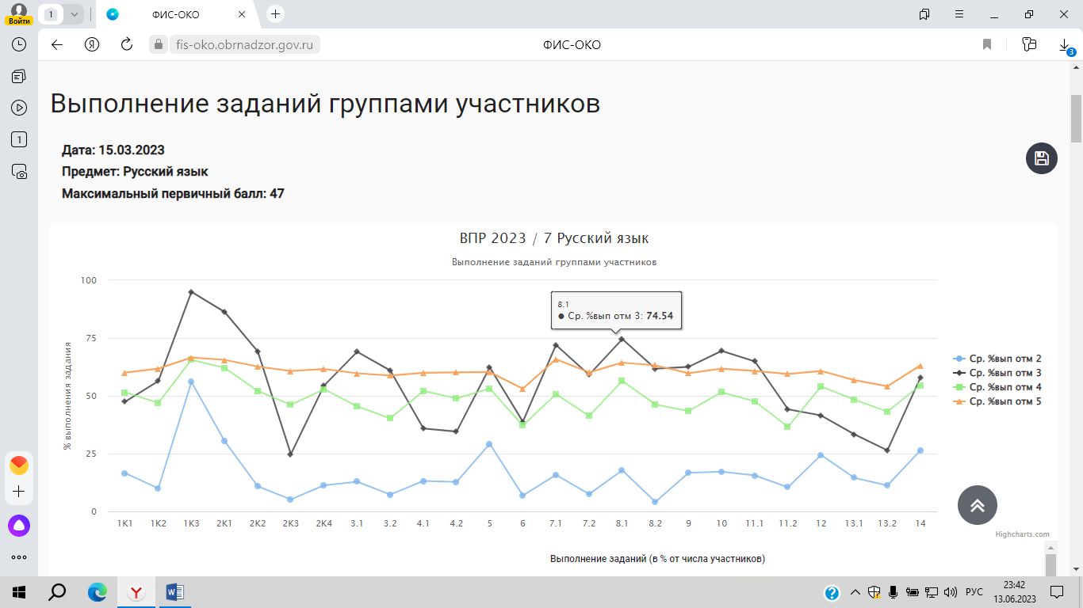

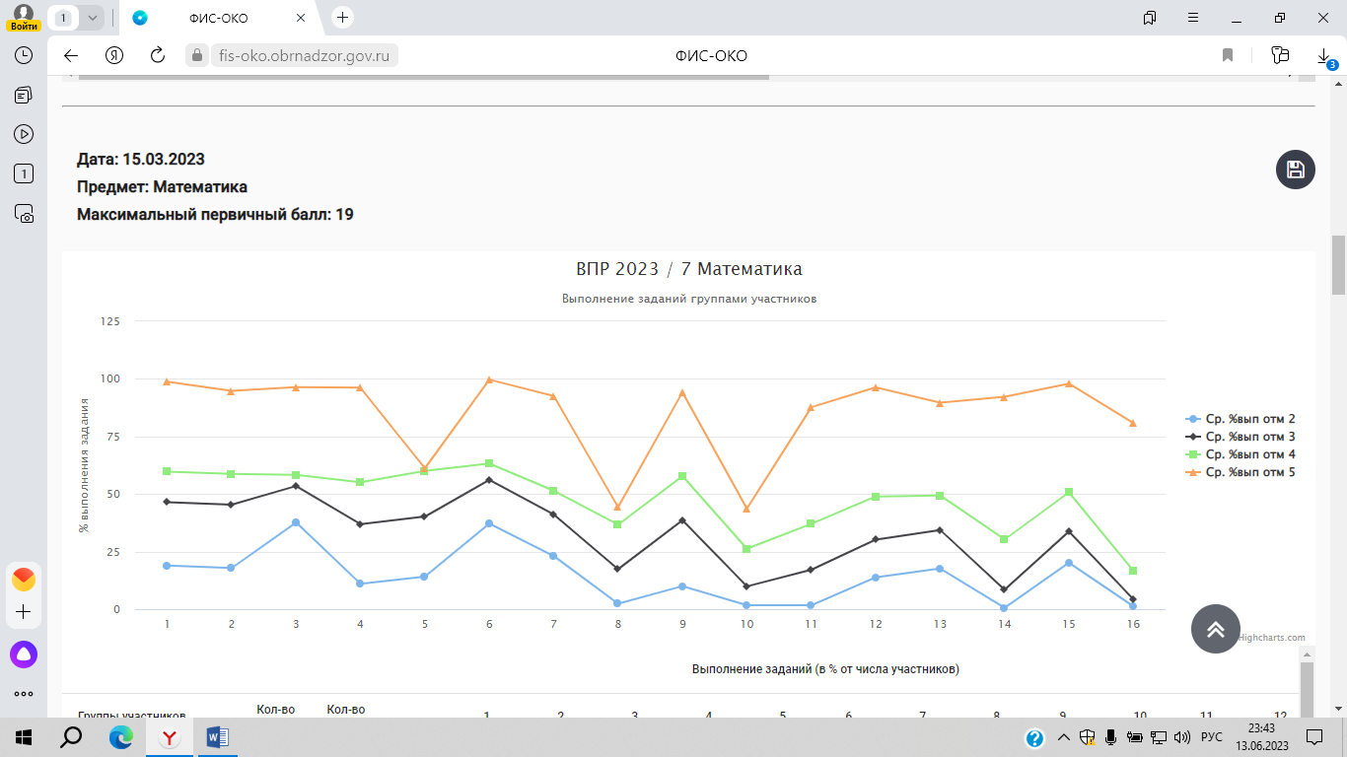

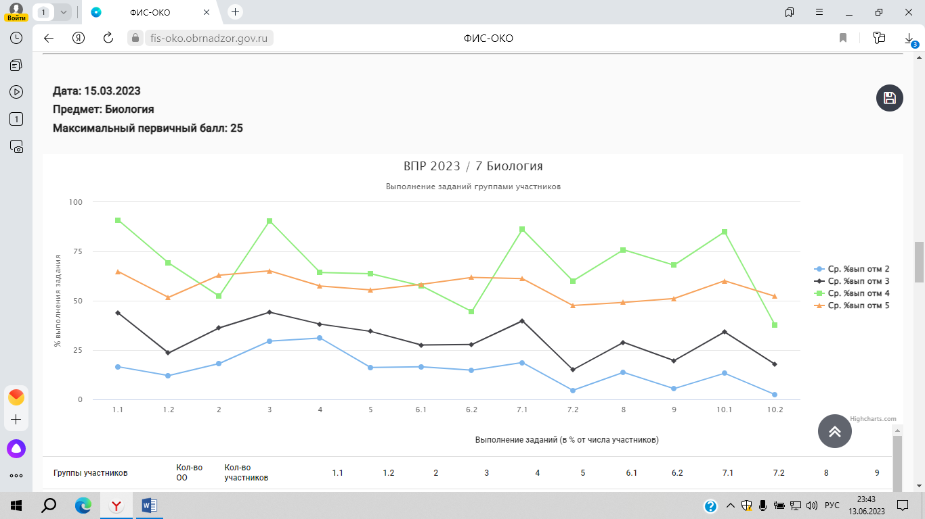

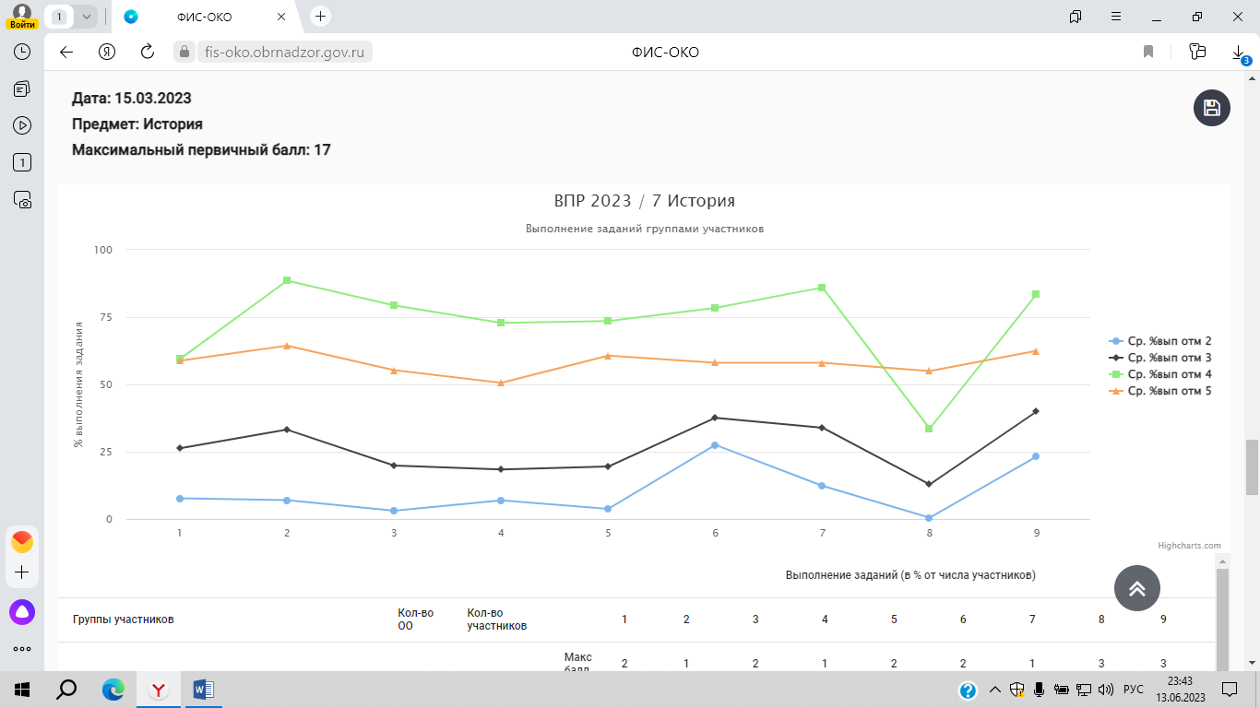

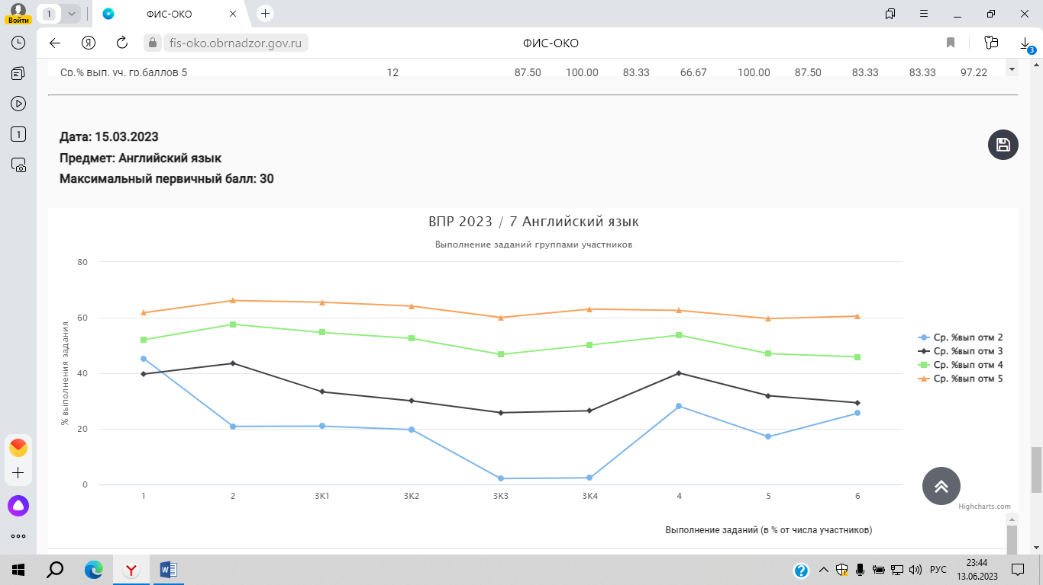

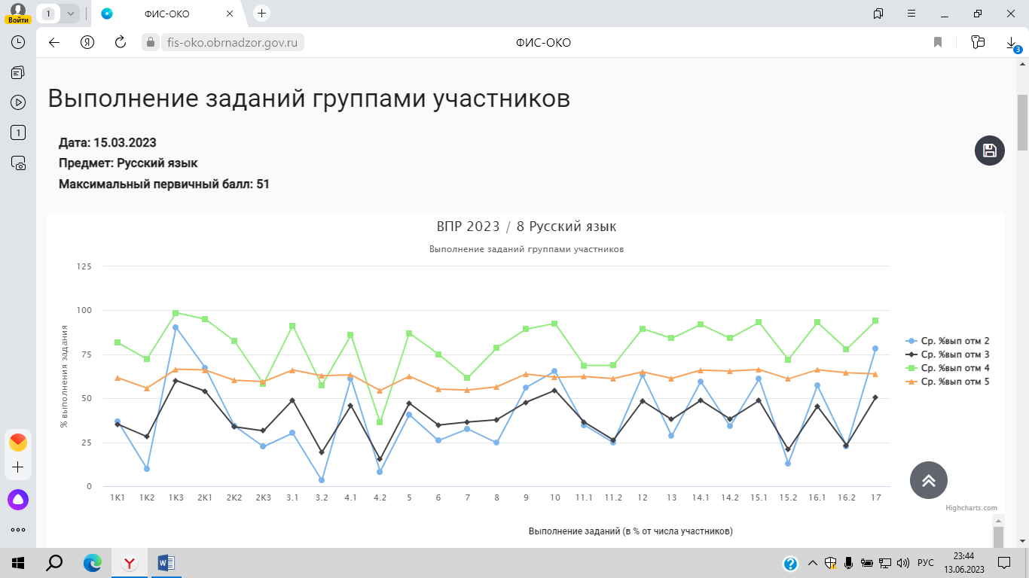

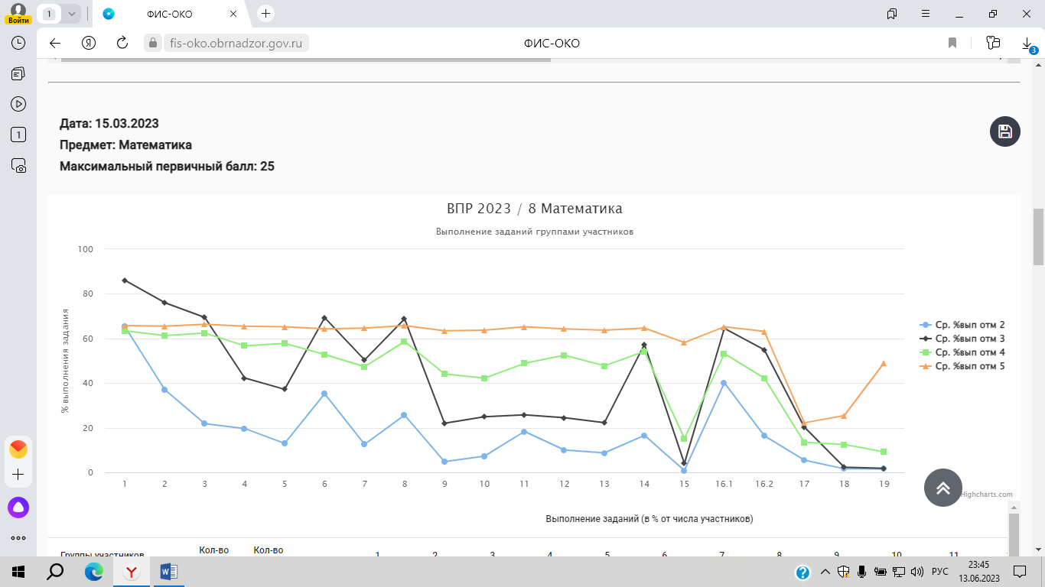

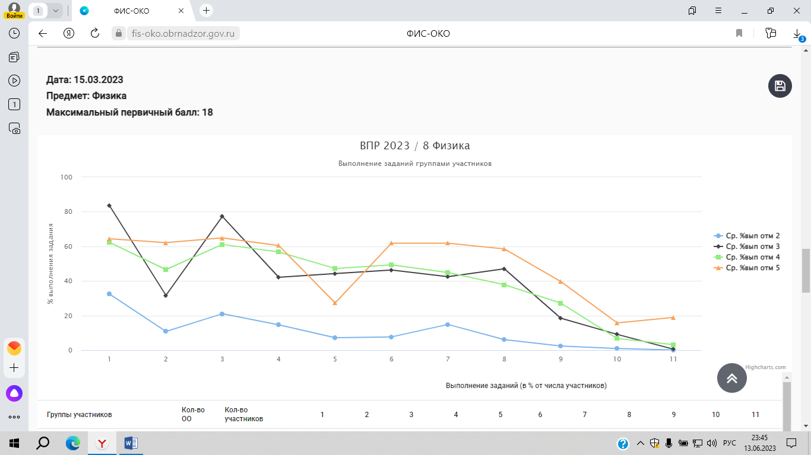

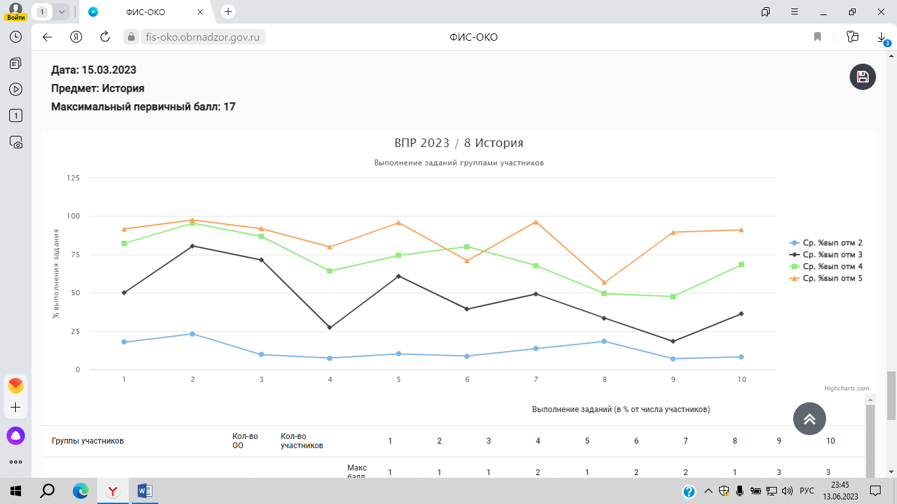

**7. Краткое резюме в виде обобщенных выводов**

В результате проведенного анализа на основании представленных на предыдущих шагах выводов образовательная организация составила комплекс мер («дорожную карту») на следующий учебный год по повышению объективности проведения и проверки работ учащихся и по ликвидации допущенных обучающимися типичных ошибок при выполнении заданий ВПР.

|  |  |  |  |  |
| --- | --- | --- | --- | --- |
| **№ п/п** | **Наименование мероприятия** | **Ответственные** | **Результат** | **Формат документа** |
|  | | |  |  |
| **1.1** | Проведение анализа результатов ВПР в 4-8 классах по учебным предметам в разрезе каждого обучающегося | Учителя предметники | Определение проблемных полей, дефицитов в виде несформированных планируемых результатов для каждого обучающегося по каждому учебному предмету, по которому выполнялась процедура ВПР, на основе данных о выполнении каждого из заданий участниками, получившими разные отметки за работу. | Аналитическая справка |
| **1.2** | Проведение анализа результатов ВПР в 4-8 классах по учебным предметам в разрезе каждого класса | Учителя - предметники | Определение проблемных полей, дефицитов в виде несформированных планируемых результатов для каждого класса по каждому учебному предмету, по которому выполнялась процедура ВПР, на основе данных о выполнении каждого из заданий участниками, получившими разные отметки за работу | Аналитическая справка |
| **1.3** | Проведение анализа результатов ВПР в 4-8 классах по учебным предметам в разрезе общеобразовательной организации | Директор | Определение проблемных полей, дефицитов в виде несформированных планируемых результатов для всей общеобразовательной организации по каждому учебному предмету, по которому выполнялась процедура ВПР, на основе данных о выполнении каждого из заданий участниками, получившими разные отметки за работу. | Аналитическая справка |
| **2. Организационно-методический этап** | | |  |  | |
| **2.1** | Внесение изменений в рабочие программы по учебному предмету | Учителя- предметники | Внесение в планируемые  результаты освоения учебного предмета, в содержание учебного предмета, в тематическое планирование необходимых изменений, направленных на формирование и развитие  несформированных умений, видов деятельности, характеризующих достижение планируемых результатов освоения основной образовательной программы начального общего и/или основного общего образования обобщенном плане варианта  проверочной работы по конкретному учебному предмету. | Приложение к рабочей программе по учебному предмету |
| 2.2 | Оптимизация методов обучения, организационных форм обучения, средств обучения, использование современных педагогических технологий по учебным предметам | Учителя- предметники | Внесение изменений в технологические карты учебных занятий с указанием методов обучения, организационных форм обучения, средств обучения, современных педагогических технологий, позволяющих осуществлять образовательный процесс, направленный на эффективное формирование умений, видов деятельности, характеризующих достижение планируемых результатов освоения основной образовательной программы начального общего и/или основного общего образования, которые не сформированы у обучающихся и содержатся в обобщенном плане варианта проверочной работы по конкретному учебному предмету. | Технологические карты учебных занятий |
| 2.3 | Организация преемственности обучения и межпредметных связей | Учителя- предметники | Внесение изменений в карты учебных занятий с указанием преемственности обучения по учебному предмету (по уровням общего образования, по классам обучения), межпредметных связей, направленных на эффективное формирование умений, видов деятельности (предметных и метапредметных результатов), характеризующих достижение планируемых результатов освоения основной образовательной программы начального общего и/или основного общего образования, которые не сформированы у обучающихся и содержатся в обобщенном плане варианта проверочной работы по конкретному учебному предмету | Технологические карты учебных занятий |
| 2.5 | Разработка индивидуальных образовательных маршрутов для обучающихся на основе данных о выполнении каждого из заданий участниками, получившими разные баллы за работу | Учителя- предметники | Разработанные индивидуальные  Образовательные маршруты для  обучающихся по формированию  умений, видов деятельности  (предметных и метапредметных  результатов), характеризующих  достижение планируемых  результатов освоения основной  образовательной программы  начального общего и/или основного общего образования, на основе данных о выполнении каждого из заданий участниками, получившими разные отметки за работу | Индивидуальные образовательные маршруты |
| **3. Обучающий этап** | | |  |  |
| 3.1 | Проведение учебных занятий по учебному предмету | Учителя- предметники | Организация и проведение учебных занятий в соответствии с изменениями, внесенными в рабочую программу по учебному предмету, направленных на формирование и развитие несформированных умений, видов деятельности, характеризующих достижение планируемых результатов освоения основной образовательной программы начального общего и/или основного общего образования, которые содержатся в обобщенном плане варианта проверочной работы по конкретному учебному предмету, в том числе на основе индивидуальных образовательных маршрутов | Технологические карты учебных занятий |
| **4. Рефлексивный этап** | | |  |  |
| 4.1 | Анализ эффективности принятых мер по организации образовательного процесса | Директор | Повышение качества реализации образовательной программы основного общего образования на основе результатов ВПР. | Аналитический отчет |